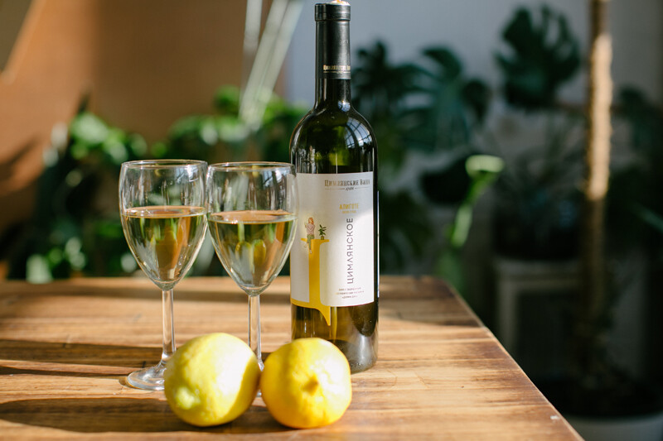
«100 оттенков Цимлянского»
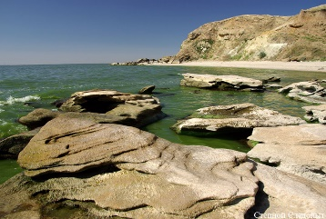
05:00 Сбор группы в Таганроге.
10:00-11:00 Прибытие в г. Цимлянск. В сопровождении гида цимлянских вин, отправляемся в ст.Хорошевскую. Посещаем легендарный берег, по преданию, обладающий исцеляющей силой. Открываем бутылочку брюта, любуемся цимлянским морем и ландшафтом ,загадываем желание . Затем посещаем исторические памятники первой производственной площадки (Винсовхоза Цимлянского). Открываем занавес в глубину столетий и погружаемся во все тонкости поэзии вина.
11:00-12:00 Заезд на мельницу Купца Парамонова. Уникальное сооружение со строгой и лаконичной кладкой, характерной для промышленной архитектуры XIX века, от которого на сегодняшний день, остались исторический памятники, в виде останков величавого фасада с островом балкона
и орнаментом колосьев.
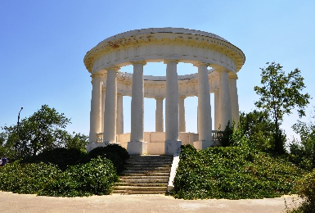
12: 30- 13:00 Обзорная экскурсия по знаменитому заводу цимлянских вин. Посещение винохралища, коллекционной комнаты, площадки викификаторов и линии розлива. По завершению экскурсии - дегустация широкой линейки, хитов продаж игристых и тихих вин.
15:30- 16:30 Посещение Приморского парка г.Цимлянска. Архитектурный ансамбль этого парка, признанный памятником истории, архитектуры и градостроительства, выполнен в стиле неоклассики и Сталинского ампира.
В завершении - посещение Ротонды, расположенной над обрывистым берегом Цимлянского моря, которая была построена к приезду Сталина.
Стоимость экскурсии: 3700 руб./чел.
В стоимость тура включено:
- обзорная экскурсия по заводу с дегустацией;
- транспортное обслуживание;
- сопровождение;
- прогулка по ст-це Хорошевской.
- экскурсионное обслуживание.

